REFERÊNCIA DE ARQUITETURA

Biofeedback Hub
  - Como sensores, Unreal, dashboard e dados de sessão trabalham juntos
Arquitetura atual: V0.4 • Documento para público técnico e não técnico
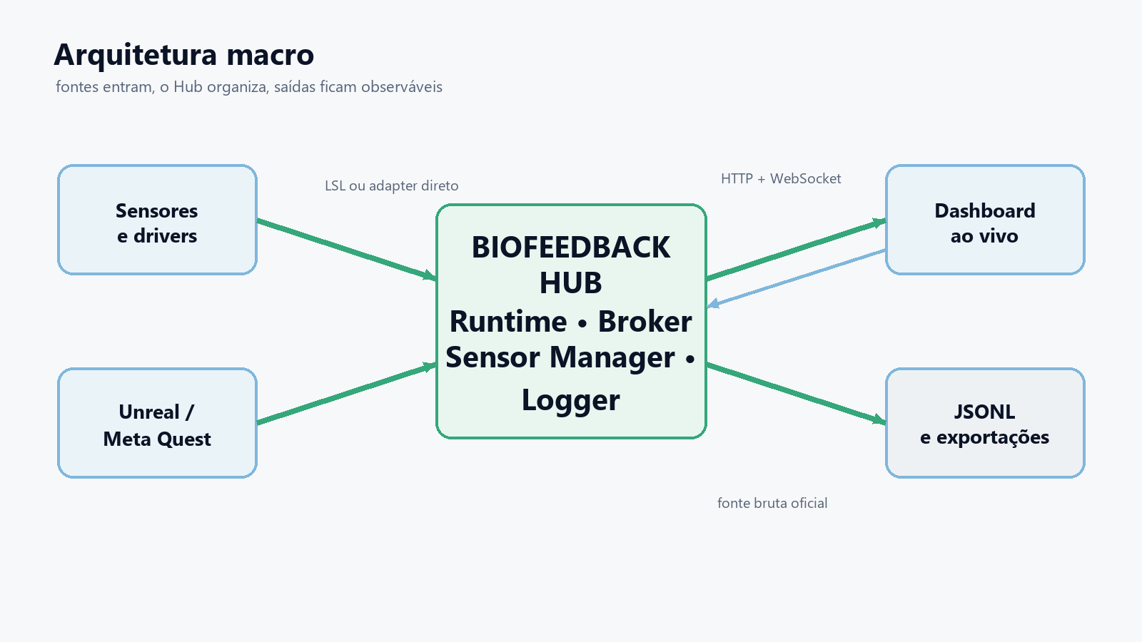
Visão macro: fontes, núcleo de integração e saídas.
A leitura principal cabe em três minutos; os capítulos seguintes explicam o detalhe necessário para operar, integrar e evoluir o sistema.

Referência canônica da V0.4
Versão documentada: V0.4, adapter LSL mínimo
Público: equipe técnica, pesquisadores, orientadores e operadores sem experiência prévia em software
Objetivo: explicar como o Hub conecta experiências Unreal/Meta Quest, sensores, dashboard e arquivos de sessão.
Em termos simples: o Biofeedback Hub é o ponto central que recebe sinais de sensores e eventos da experiência, organiza tudo durante uma sessão, mostra o estado ao operador e preserva os dados para análise posterior.

1. Visão em três minutos
Uma experiência de pesquisa combina duas fontes principais:
- O mundo físico: sensores biométricos ou de movimento, geralmente conectados por Bluetooth, USB, serial ou por um driver do fabricante.
- A experiência virtual: Unreal e Meta Quest, que enviam estado da aplicação, marcadores, ciclo da experiência e telemetria de execução.
O Hub recebe essas fontes em um processo local. Ele não precisa saber interpretar todos os sensores para registrar o que chega. Sua responsabilidade central é dar identidade, contexto de sessão, ordem operacional, observabilidade e persistência aos eventos.
O dashboard é a interface do operador. Ele consulta a saúde do Hub por HTTP, observa eventos por WebSocket e envia comandos de controle com confirmação. O arquivo JSONL é a fonte bruta oficial da sessão; o relatório exibido no navegador é uma visão operacional e analítica, não um substituto do log completo.

O que pertence ao Hub
- conexão WebSocket com Unreal, dashboard e integrações diretas;
- validação do envelope das mensagens;
- roteamento por tópicos e rastreamento de ACKs;
- autoridade sobre runId e ciclo da experiência;
- Sensor Manager e adapters gerenciados;
- preview, Attach, Detach e gravação oficial de sensores;
- logs locais em JSONL, diagnósticos e estado operacional;
- integração opcional com LSL.

O que não pertence ao Hub
- o driver Bluetooth, USB ou serial do fabricante;
- a lógica interna da experiência Unreal;
- a renderização do jogo ou a captura de vídeo do Quest;
- a interpretação científica automática de ECG, EEG, HRV ou IMU;
- a correção de todos os problemas físicos de rede ou de um sensor;
- a análise científica offline que exige métodos próprios do experimento.
Atenção: LSL não substitui o driver físico. O caminho típico é sensor -> driver -> LSL Outlet -> LSL Inlet do Hub. A Polar H10 também possui uma rota direta disponível para testes: cinta -> driver externo -> ponte WebSocket -> Hub.

2. Arquitetura macro e limites
O desenho usa mais de um tipo de conexão porque cada fronteira tem uma função diferente:
- Bluetooth, USB e serial: ligação física entre o equipamento e seu driver ou aplicativo.
- LSL: middleware especializado em streams de séries temporais, descoberta, metadados e referências temporais.
- WebSocket: canal bidirecional usado pelo Hub, dashboard, Unreal e bridges diretas.
- HTTP: endpoints de saúde e estado, como /health e /status.
- JSONL: persistência local append-only, uma mensagem JSON por linha.
O Hub é local-first. A coleta não depende de um backend remoto para funcionar; a rede local é usada para conectar processos e dispositivos que estejam fora da máquina do Hub.

3. Núcleo do Hub
O backend fica em apps/hub e é organizado em camadas pequenas, cada uma com uma responsabilidade clara.

3.1 Entrada e aplicação FastAPI
biofeedback_hub.main cria a aplicação FastAPI, inicia o Sensor Manager junto com o ciclo de vida do processo e expõe:
- GET /health: resposta curta de saúde, incluindo falha de log e pendências;
- GET /status: clientes, assinaturas, ACKs pendentes, Sensor Manager, lifecycle e estado do logger;
- WS /ws: canal principal para mensagens de clientes.
O primeiro pacote de cada WebSocket precisa ser hello. A aplicação valida a estrutura do envelope e, quando configurado, o token local. clientId, função e capacidades identificam e descrevem o cliente; nesta versão, não existe um catálogo rígido de permissões para cada capacidade declarada.

3.2 Envelope e tópicos
As mensagens usam um envelope comum. O envelope traz o tipo da mensagem, cliente, tópico, identificação, correlação, horários e payload. Isso permite que o Hub transporte dados de naturezas diferentes sem criar uma conexão específica para cada sensor.
{
"version": 1,
"id": "mensagem-123",
"type": "publish",
"topic": "unreal.state",
"clientId": "unreal-quest-3s",
"requiresAck": false,
"payload": { "status": "streaming" }
}

Os tópicos atuais mais importantes são:
- experience.lifecycle e experience.marker;
- unreal.state e unreal.commands;
- sensor.commands, sensor.status, sensor.preview e sensor.session;
- hrv.raw para a ponte Polar e outras integrações HRV;
- lsl.raw para lotes brutos recebidos via LSL;
- system.ping e system.pong para probes efêmeros de comunicação.

3.3 Runtime e Broker
O HubRuntime é a camada que aplica as regras do sistema. A validação estrutural do envelope acontece na entrada FastAPI/Pydantic; depois, o Runtime acrescenta o horário de recebimento do Hub, aplica regras especiais, registra o evento quando aplicável e entrega a mensagem ao broker.
O TopicBroker mantém:
- clientes conectados;
- assinaturas exatas por tópico;
- outboxes limitados por cliente, com FIFO para eventos confiáveis;
- coalescência do último valor para telemetria visual do dashboard;
- destinatários esperados e ACKs pendentes.
Quando uma mensagem exige ACK, o Hub correlaciona o retorno com a mensagem original e encaminha a confirmação ao cliente que publicou o comando. O ACK confirma a resposta do destinatário; ele não substitui a verificação do estado final da sessão.
O dashboard captura o runId autoritativo no momento em que envia cada comando. Se
o primeiro prazo de resposta vencer, o comando aparece como timeout, mas a
conexão permanece aberta por uma janela curta para reconciliar um ACK tardio.
Quando esse ACK chega, ele atualiza o mesmo item pelo messageId e mantém a
associação com a execução de origem; respostas não correlacionadas são ignoradas.
Cada outbox tem limites explícitos. Eventos críticos preservam a ordem FIFO; em tópicos visuais como unreal.state, hrv.raw e sensor.preview, o dashboard pode receber somente o valor mais recente por origem quando acumula mensagens. Um consumidor que enche a fila confiável é desconectado com o motivo slow_consumer. Essa compactação só afeta a entrega visual; nunca altera o JSONL oficial.
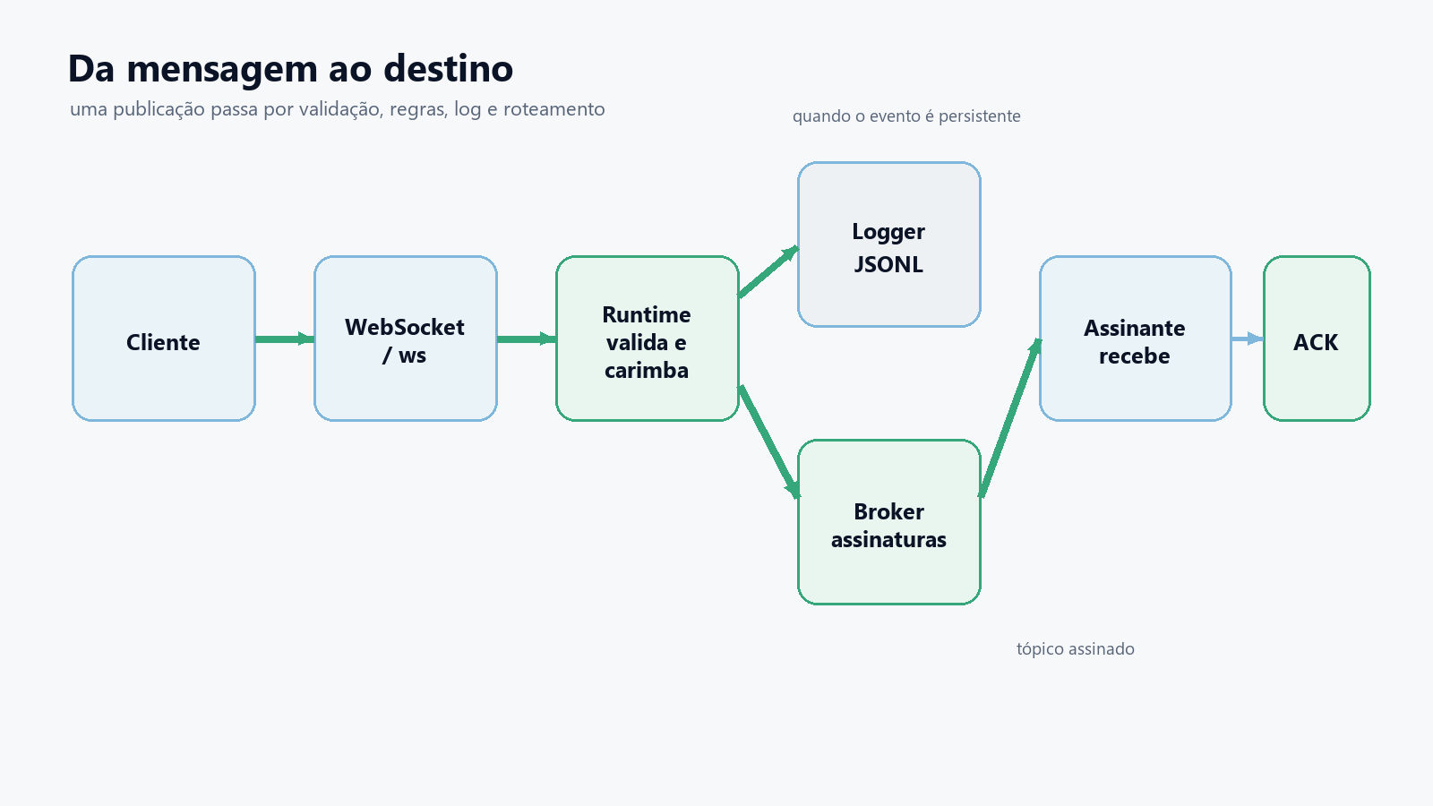
Figura: Pipeline interno de uma mensagem

3.4 Logger JSONL
O JsonlSessionLogger grava os envelopes em data/sessions/session-<identificador>.jsonl. A escrita é append-only e usa uma única fila limitada com um writer dedicado, para não criar uma tarefa de disco por evento nem bloquear diretamente o loop assíncrono. O encerramento do Hub aguarda a fila terminar e tenta fazer o flush mesmo quando a limpeza do Sensor Manager encontra uma falha.
Se uma escrita falhar, o erro do writer é terminal: o Hub não reinicia o writer silenciosamente, acorda produtores que esperavam espaço e expõe a falha em /health e /status. As transições de lifecycle aguardam a confirmação da gravação antes de alterar o activeRunId ou serem distribuídas. Telemetria de alta frequência continua usando admissão assíncrona na fila; o flush final informa se a persistência não pôde ser concluída.

4. Sessão e ciclo da experiência
Há duas identidades diferentes:
- `sessionId`: identifica o arquivo e o processo de coleta do Hub.
- `runId`: identifica uma experiência específica dentro daquela sessão.
Uma sessão pode conter mais de um run, mas cada run precisa ter uma janela de início e fim clara.
O activeRunId mantido pelo Runtime do Hub é a autoridade. Um started de outro run enquanto existe um run ativo recebe lifecycle_conflict. Um run já encerrado não pode ser reiniciado no mesmo processo. Repetições válidas do mesmo evento são tratadas de maneira idempotente.
Se a conexão cair depois de o dashboard iniciar uma experiência, a interface preserva a tentativa como incerta e consulta novamente o /status. Caso exista um run órfão, o operador pode confirmar End pending run. A recuperação encerra o run real, faz o detach necessário, preserva logs e não começa um novo run automaticamente.
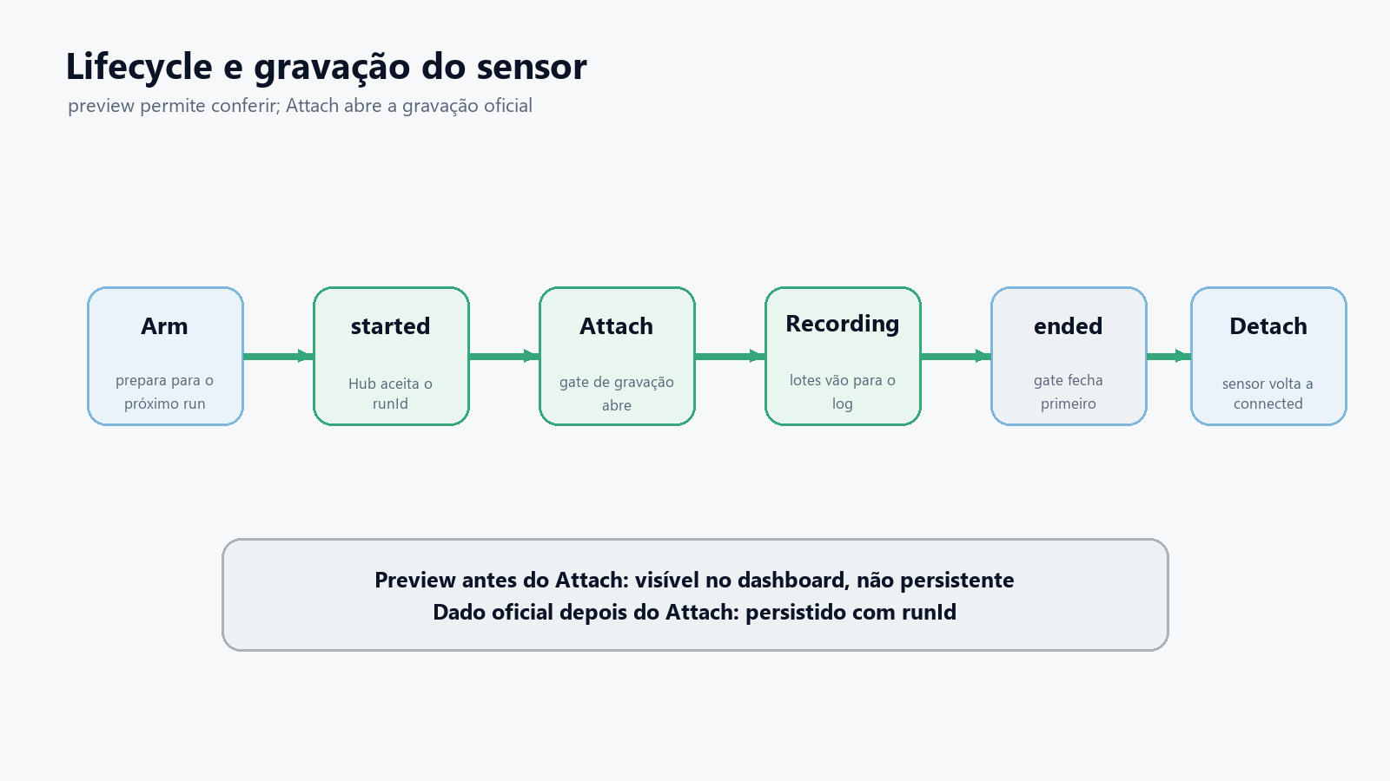
Figura: Lifecycle da experiência e do sensor

5. Sensor Manager e adapters
O Sensor Manager é um cliente interno do broker, com clientId = "sensor-manager". Ele assina sensor.commands e experience.lifecycle, mas é executado dentro do processo do Hub. Assim, a UI pode controlar sensores com o mesmo envelope usado por outros clientes. Esse identificador é uma convenção interna, não uma autenticação forte por si só; em uma instalação local sem token obrigatório, a proteção de identidade é limitada.

5.1 Estados
O estado de cada sensor representa operação, não uma classificação científica do sinal:
configured -> available -> connecting -> connected -> recording
Também são possíveis stale, error e disconnected. A flag armedForNextRun é uma seleção para a próxima experiência, não um estado de conexão. Já unavailable descreve o provider, por exemplo quando o LSL não está instalado, e não um sensor individual.
- configured: o adapter existe, mas ainda não foi verificado;
- available: foi encontrado no Scan;
- connecting: o Hub está abrindo a conexão;
- connected: recebe dados e pode mostrar preview;
- recording: o gate oficial está aberto para um runId;
- stale: não houve amostra dentro da janela esperada;
- error: o adapter falhou e informa o motivo;
- disconnected: não está conectado ao dispositivo ou stream.

5.2 Preview versus dado oficial
O preview existe para responder rapidamente: “o sensor está vivo?”. Ele mostra a amostra mais recente e o estado do adapter, mas não é evidência oficial da sessão.
Para adapters gerenciados, o dado oficial só começa quando o sensor está anexado a um runId. No Detach, o Hub fecha primeiro o gate e encerra a gravação, mas normalmente mantém o adapter conectado para que o preview continue; Disconnect é a operação que fecha a conexão. Gerações de conexão e gravação impedem que uma amostra iniciada antes do Attach, ou concluída depois do Detach, seja registrada no run errado.
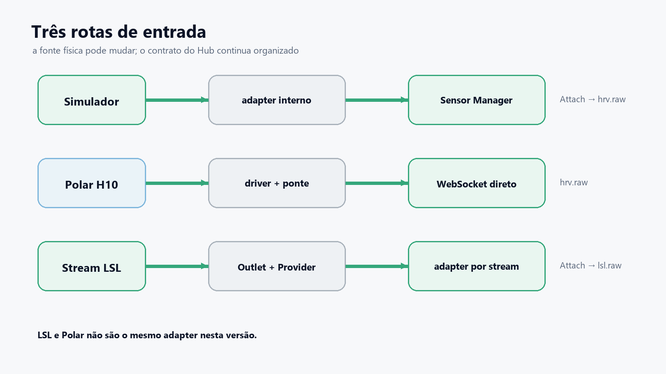
Figura: Comparação entre rotas de sensores

6. Rotas de sensores

Simulador gerenciado
O simulador HRV é um adapter interno usado para validar o fluxo do Sensor Manager sem hardware. Ele passa por Scan, Connect, preview, Arm, Attach, gravação e Detach como um sensor gerenciado.

Polar H10
Na integração atual, a Polar segue uma rota externa:
Polar H10 -> driver Bluetooth -> serviço do driver (:8765)
-> biofeedback-polarh10 -> WebSocket do Hub (:8787)
-> hrv.raw

Essa ponte publica hrv.raw diretamente. Ela não é, nesta versão, o mesmo adapter gerenciado que aparece no Sensor Manager LSL. Uma publicação normal pode ser persistida mesmo fora de um run e sem runId; nesse caso, ela é evidência operacional não associada a uma experiência específica, e não deve ser interpretada como gravação oficial anexada.
Por isso, a documentação não deve prometer para a Polar as mesmas garantias de Arm, Attach, Detach, runId e gate que existem para adapters gerenciados. A ponte reconecta o canal de telemetria e o canal de lifecycle com backoff de 1 a 10 segundos, enviando novo hello e nova assinatura no canal de lifecycle. Uma falha no endpoint /control é registrada sem encerrar a telemetria; comandos de gravação perdidos não são repetidos automaticamente. A ponte converte o timestamp do pacote para collectedAt quando possível, preserva driverTimestamp e bridgeReceivedAt, e usa fallback declarado quando o timestamp é inválido. Ela pode transportar ECG dentro de hrv.raw e deve ser tratada como integração externa disponível para testes, com essas limitações explícitas.

Sensor direto ou ponte própria
Um sensor que não usa LSL precisa de uma integração preparada: driver, aplicativo, adapter ou ponte que consiga conectar em /ws, enviar hello e publicar envelopes JSON em um tópico identificado. O Hub não descobre automaticamente qualquer dispositivo Bluetooth, USB ou serial desconhecido.

LSL
O LSL usa um Outlet para publicar um stream e um Inlet para recebê-lo. O LslDiscoveryProvider carrega pylsl opcionalmente e procura streams quando o operador clica em Scan. Cada stream numérico encontrado recebe um LslManagedSensorAdapter próprio, com sensorId, estado, metadados, preview e gate independentes.
Streams de texto e markers são contabilizados, mas ficam fora da operação da V0.4. A ausência de pylsl não impede o Hub de iniciar; o provider aparece como unavailable no diagnóstico.

7. Unreal e Meta Quest
O plugin canônico fica em unreal/Plugins/QuestSupervisor. Em um projeto consumidor, ele é instalado como plugin do projeto Unreal.
- `UQuestSupervisorSettings`: endpoint, identidade, token, heartbeat e opções de conexão;
- `UQuestSupervisorSubsystem`: proprietário da WebSocket, reconexão, telemetria e lifecycle;
- `UQuestSupervisorComponent` e Blueprint Library: acesso simples para Blueprints;
- `AQuestSupervisorCommandBridgeActor`: ponte pronta para pause, resume, markers e ACK.
O plugin envia hello, assina comandos e lifecycle, publica heartbeat em unreal.state e reconecta usando backoff. A experiência Unreal continua sendo responsável por sua própria lógica; o Hub apenas registra e coordena os eventos que recebe.

Telemetria V2
O payload automático usa telemetry.schemaVersion = 2 e informa availability. Assim, o dashboard diferencia uma medição real igual a zero de uma métrica que ainda não está disponível.
- Application FPS: janela móvel de um segundo;
- Battery temperature: leitura disponível no Android/Quest quando o sistema fornece o valor;
- WebSocket RTT: tempo do probe de aplicação entre plugin e Hub;
- Probe loss: perda de respostas dos últimos probes, não perda física de pacotes TCP;
- experienceElapsedSec: tempo desde o lifecycle started aceito;
- supervisorUptimeSec: tempo de vida do Supervisor, separado da experiência;
- CPU e GPU: unavailable: not-implemented;
- memória: coletada, mas sem gráfico nesta etapa.
RTT não representa latência fisiológica, render-to-photon nem sincronização temporal LSL.

8. Dados, tempo e persistência

Timestamps
O Hub trabalha com horários que respondem a perguntas diferentes:
- collectedAt: quando o produtor informa que a amostra foi coletada;
- hubReceivedAt: quando o Hub recebeu e processou a mensagem; esse valor é sempre reescrito pelo Hub e não pode ser fornecido pelo cliente;
- sessionTimeMs: posição operacional dentro da sessão do cliente;
- lslTimestamp: timestamp original fornecido pelo Outlet LSL;
- timeCorrectionSec: estimativa de correção temporal fornecida pelo LSL;
- correctedLslTimestamp: timestamp LSL após a correção disponível.
Na V0.4, o Hub preserva o original e o corrigido. Ele não aplica dejitter nem força monotonicidade para criar uma precisão científica que não foi medida.
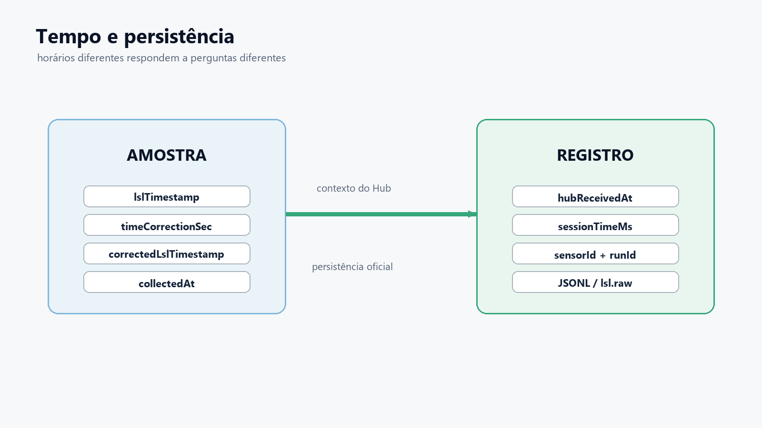
Figura: Fluxo de tempo e persistência

Persistente ou efêmero
Entram no JSONL os eventos normais, lifecycle, markers, telemetria, sensor.status, sensor.session, hrv.raw, lsl.raw e ACKs recebidos. Para adapters gerenciados, o dado bruto oficial exige Attach; a ponte Polar externa é uma exceção de compatibilidade e pode registrar hrv.raw fora de um run, sem associação oficial. Não entram sensor.preview, system.ping, system.pong, erros efêmeros de lifecycle e amostras gerenciadas atrasadas de runs encerrados.
O dashboard mantém uma visão local para operar, pesquisar e montar relatórios, mas pode limitar a quantidade de eventos e não preserva todos os lotes brutos de alta frequência. Para auditoria ou análise científica, o JSONL do Hub deve ser preservado.
O histórico operacional exibido na aba de comandos é separado do histórico usado
para o relatório. Clear history remove apenas a lista operacional; os comandos
já associados ao runId continuam disponíveis para a execução e para o export.
Comandos posteriores ao encerramento não alteram o relatório anterior, mesmo que
um estado antigo do Hub tenha associado o comando ao mesmo runId.

Vários sensores em lsl.raw
O tópico lsl.raw é compartilhado como categoria de dado bruto, mas os sinais não são misturados. Cada lote mantém sensorId, runId, identidade do stream, canais, unidades, metadados e amostras.
Essa é a decisão híbrida da V0.4:
- manter lsl.raw como fonte canônica, genérica e auditável;
- separar consultas e exports por runId e sensorId;
- evitar tópicos dinâmicos como lsl.<sensorId>.raw como contrato principal;
- no futuro, permitir mapeamento semântico aprovado para ecg.raw, eeg.raw, imu.raw ou outro tópico, sem apagar o bruto original.

9. Diagnóstico, segurança e limites
O operador pode observar o sistema por três superfícies:
- /health: o Hub está respondendo e o logger está saudável?
- /status: quem está conectado, quais tópicos existem, qual run está ativo e qual o estado dos sensores?
- Diagnostics / biofeedback-doctor: endpoint, dependências, provider LSL, portas, clientes e motivos de falha.
O LSL não é criptografado por padrão. A coleta deve usar uma rede local protegida. Tokens do Hub são opcionais para uso local e, quando usados pelo dashboard, ficam na configuração local do navegador; máquinas compartilhadas exigem cuidado.
Limites atuais importantes:
- estado do lifecycle e dos sensores permanece em memória e não é reconstruído automaticamente a partir do JSONL;
- o broker não oferece replay para clientes que chegaram depois;
- ACKs pendentes não têm timeout automático no broker;
- outboxes são limitados: telemetria visual pode ser coalescida e eventos confiáveis podem provocar desconexão slow_consumer quando o limite é atingido;
- uma falha do writer JSONL é terminal para aquela execução do logger e deixa o Hub degradado até intervenção do operador;
- o dashboard pode perder o stream de monitoramento e exigir reconexão, mesmo que o polling HTTP ainda funcione;
- LSL, Polar e adapters diretos possuem contratos diferentes e não devem ser tratados como uma única camada física.
- sensor-manager é uma identidade interna convencionada; sem token obrigatório, não equivale a autenticação forte.

10. Implementado na V0.4 e evolução

Implementado na V0.4
- Hub local com FastAPI, HTTP e WebSocket;
- envelope versionado, tópicos, publish/subscribe e ACK;
- lifecycle autoritativo, conflito e recuperação de run órfão;
- logger JSONL append-only e endpoints de diagnóstico;
- Sensor Manager interno com simulador, estados, preview, Arm, Attach e Detach;
- provider LSL opcional, Scan de streams numéricos e um adapter por stream;
- metadados LSL, lotes lsl.raw e timestamps original/corrigido;
- integração direta Polar H10 por ponte WebSocket;
- plugin Unreal com reconexão, lifecycle, comandos, markers e telemetria V2;
- dashboard com Session Control, Sensors, gráficos de telemetria, report e exportações locais;
- endurecimento de persistência, recuperação de Sensor Manager, reconexão da ponte Polar e isolamento do histórico por execução.

Evidência e estado de fechamento
Os testes automatizados e a validação física não são a mesma evidência. O conjunto automatizado cobre o comportamento do Hub, do dashboard, do adapter LSL e das pontes simuladas. O teste físico de 27/08 preserva os resultados observados, mas registra separadamente uma interrupção do driver e um evento de suspensão do Quest; por isso, não deve ser descrito como cinco minutos contínuos de execução conjunta sem evidência. A síntese de resultados e os critérios de interpretação ficam em Validação final da V0.4.

Evolução recomendada
Como evolução recomendada, ficam: perfis locais de experimento com sensores e preferências pré-configurados; mapeamentos semânticos aprovados para sinais conhecidos; exports particionados por sensor mantendo o lsl.raw original; LabRecorder/XDF e markers LSL quando houver requisito científico formal; gráficos específicos por canal e unidade; suporte próprio a markers e streams textuais LSL; persistência multi-run indexada, replay controlado, melhorias de retenção, reconexão do dashboard e políticas de timeout de ACK.

Glossário rápido
Adapter e Provider: o primeiro traduz uma fonte para o contrato do Hub; o segundo descobre e disponibiliza adapters. Broker e Tópico: o broker roteia mensagens aos clientes inscritos; o tópico nomeia a categoria publicada e recebida (publish/subscribe). ACK e gate: ACK é a confirmação correlacionada de um comando; gate é a trava da gravação oficial. Arm, Attach, Detach e Lifecycle: selecionar um sensor, anexá-lo ao run, encerrar sua gravação e marcar o ciclo da experiência. Endpoint, Inlet e Outlet: endereço de serviço, receptor LSL e publicador LSL. Preview, RTT e Backoff: amostra recente sem valor oficial, tempo de ida e volta e espera crescente entre reconexões. JSONL, Run e Stream: arquivo de objetos JSON por linha, experiência identificada por runId e fluxo de amostras com canais/metadados.

